НОД для детей средней группы
«Свойства воды и природных материалов»
Разработала: Шинкарёва С.В.

На ковре пуф на нём глобус.
Воспитатель: Внимание розыск!!! Пропали два ребёнка пяти лет. Вчера, когда мама и папа, легли спать Танечка и Ванечка убежали из дома. Всем, кто знает их местонахождения просьба позвонить по номеру 02 или 112. Ребята, что это за номера? (полиция, спасательная служба)
- Как вы думаете, где их следует искать? (В Африке)
- Что такое Африка? (материк) правильно. Африка - это один из пяти континентов земного шара, давайте посмотрим на глобус, где он находится (рассматривают глобус).
В какой цвет окрашен материк: желтый – песок, голубой, синий – реки, озёра, зелёный – леса. Значит на материке есть песок, вода, и деревья – ребята давайте мы узнаем свойства этих материалов, может быть это поможет спасению детей (давайте)
- Ребята, а где проводятся разные исследования, эксперименты, опыты? (в лаборатории). А кто работает в лаборатории? (врачи, учёные) одним словом научные работники.
- Я возьму на себя роль заведующего лабораторией, а вы научные сотрудники, одевайте фартуки (вот они на крючках)
Прежде чем приступить к работе, каждый научный работник, должен вспомнить правила безопасности. Вы их помните? (ответы детей) молодцы. Но чтобы их не забывать, вот такая памятка всегда находиться на видном месте:
Правила техники безопасности
- На столах ничего не трогать без разрешения руководителя.
- Соблюдать тишину, не мешать работать другим.
- Не пробовать на вкус содержимое сосудов.
- Бережно обращаться с оборудованием.
- Помни! Некоторые опыты можно проводить только в присутствии взрослого.

- Вот наша лаборатория, у нас есть вода, песок, и дерево, что первое мы начнём исследовать? (выбор детей) (напомнить про осанку)
Дерево – показывает воспитатель (презентация «Удивительные деревья»)
Песок исследуем вместе, проводим физминутку
Головою три кивка
Раз - подняться, потянуться, (Потянулись.)
Два - согнуться, разогнуться, (Прогнули спинки, руки на поясе.)
Три - в ладоши три хлопка, (Хлопки в ладоши.)
Головою три кивка. (Движения головой.)
На четыре - руки шире, (Руки в стороны.)
Пять - руками помахать, (Махи руками.)
Шесть — на место сесть опять. (Присели.)
Воду исследую сами.
Мы хорошо потрудились, теперь можно и отдохнуть, снимайте фартуки. Разминка самолёт.
Ребята, а сейчас возьмите подушечки и давайте сядем так, чтобы каждый из вас видел всех детей и меня, и чтобы я могла видеть каждого из вас
Итог: - Ребята, вам понравилось быть исследователями? что тебе понравилось? какой эксперимент был самый сложный? Что нового ты узнал? Вы хотели бы ещё поработать в лаборатории.
На телефоне срочная новость: Пассажиры самолета рейса 242 пролетающие над Египтом заметили двух детей, гуляющих вдоль реки, о чем сообщили в полицию. На помощь детям вылетели спасатели. Вот и замечательно, тогда мы можем возвращаться к своим друзьям.
«Прощанье». А теперь мы улыбнемся,
Дружно за руки возьмемся.
И друг другу на прощанье
Мы подарим пожелание –
Знания ищи всегда,
Умным станешь ты тогда!

Свойства песка
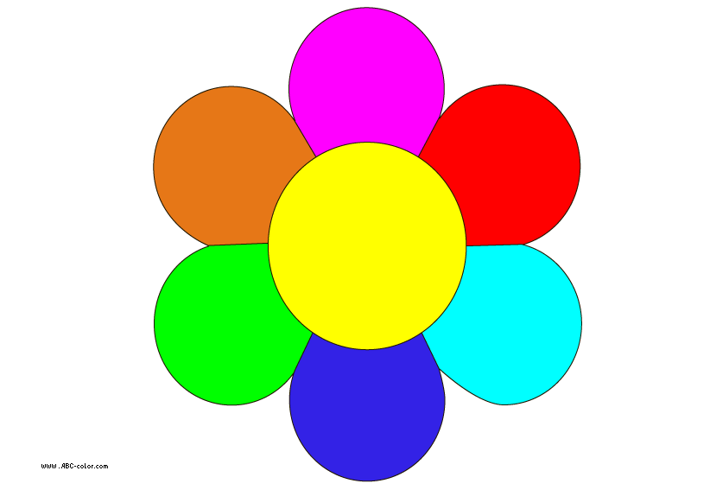 | 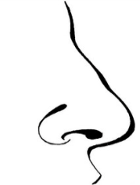 |  | 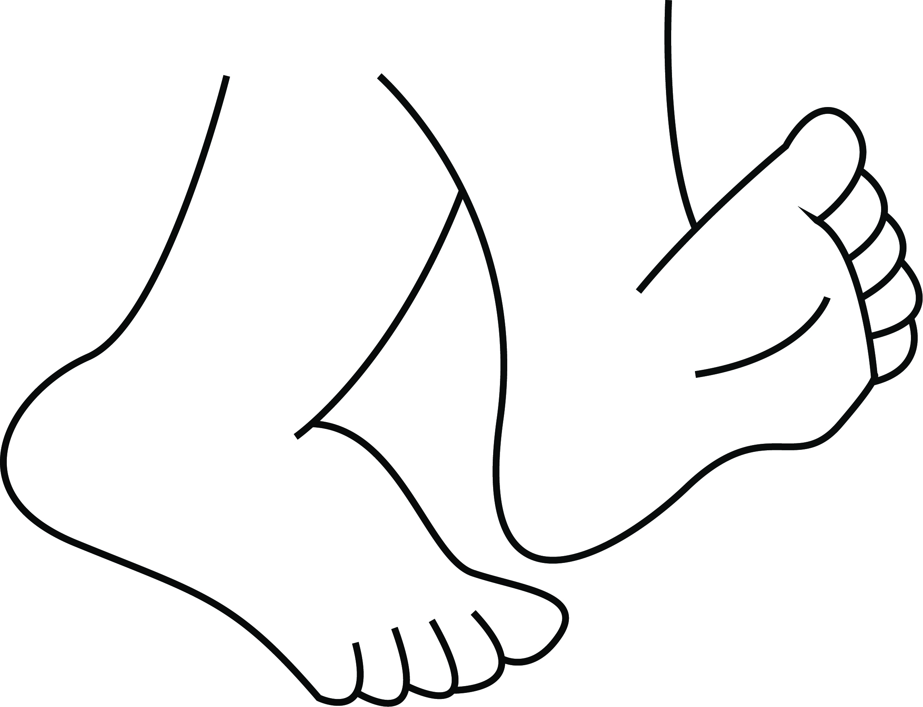

Свойства воды
 | 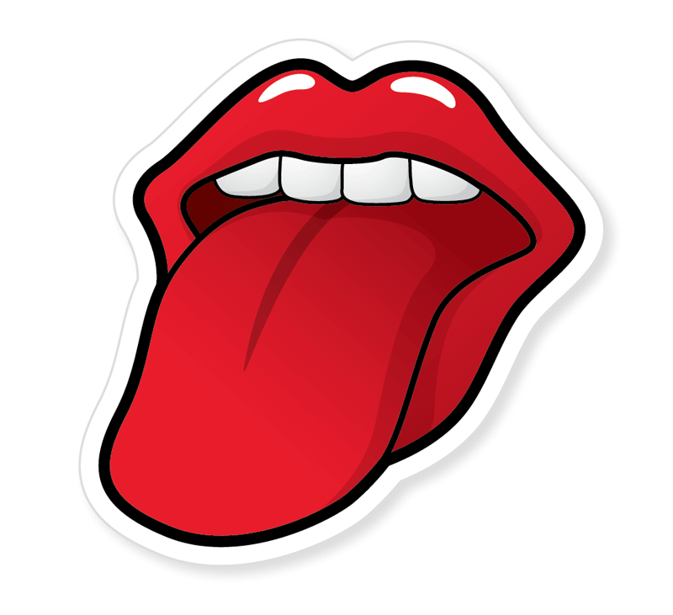 |  | 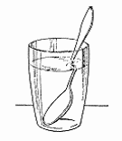 | 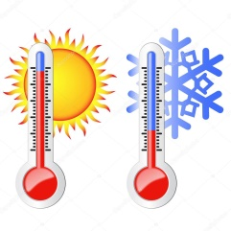

Свойства дерева
 |  | 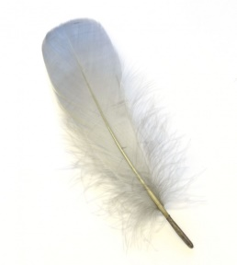 | 